МИНИСТЕРСТВО ОБРАЗОВАНИЯ САРАТОВСКОЙ ОБЛАСТИ
ГАУ ДПО «САРАТОВСКИЙ ИНСТИТУТ РАЗВИТИЯ ОБРАЗОВАНИЯ»
ОБЛАСТНОЙ МЕТОДИЧЕСКИЙ ЦЕТР ПО ПРОФОРИЕНТАЦИОННОЙ РАБОТЕ
САРАТОВСКОЕ ОБЛАСТНОЕ ОТДЕЛЕНИЕ ОБЩЕСТВЕННОЙ ОРГАНИЗАЦИИ «ПЕДАГОГИЧЕСКОЕ ОБЩЕСТВО РОССИИ»
ГАПОУ СО « САРАТОВСКИЙ ОБЛАСТНОЙ ПЕДАГОГИЧЕСКИЙ КОЛЛЕДЖ»
ПРОГРАММА
Научно-практического семинара
«Методическое сопровождение работы по ранней профориентации дошкольников»


Саратов 2017

26 октября 2017 г.
РЕГЛАМЕНТ РАБОТЫ СЕМИНАРА
Первый этап (теоретический)
8:30-9:00 - регистрация участников семинара
9:00 – 9:50 - пленарное заседание
10:00-10:30.- работа дискуссионных площадок
Второй этап (практический)
10:40-11:45– интерактивная игра по профориентации дошкольников
Пленарное заседание
8:30 -8:50 – просмотр фильма «Наш колледж»
9:00–9:10 - приветственное слово Каримов Д.Д. - директор ГАПОУ СО «СОПК»

9:10-9:25 - «Педагогическая поддержка воспитателей как проблема ранней профориентации» - Паринова Галина Константиновна, профессор кафедры методологии СГУ имени Н.Г. Чернышевского, член РАН.
9:25-9:40- «Актуальные вопросы ранней профориентации в современных услових» Цикунов Сергей Юрьевич, заместитель председателя Саратовского областного отделения общественной организации «Педагогическое общество России», председатель комиссии по развитию образования, науке и инновациям Общественной палаты Саратовской области, начальник областного методического центра по профориентационной работе

9:40-9:50 – «Взаимодействие ГАПОУ СО «СОПК» и базовых дошкольных образовательных учреждений по организации совместной работы ранней профориентации дошкольников» - Дубинина Лариса Владимировна зав. практикой

Работа дискуссионных площадок
Время: 10:00-10:30
Дискуссионная площадка № 1
Аудитория № 21
Тема: Современные подходы к организации работы по ранней профориентации дошкольников
Ведущий модератор: Большова Юлия Евгеньевна,
преподаватель ГАПОУ СО «СОПК»
- «Интерактивные центры ранней профориентации как ориентировочная основа выбора профессии».

- «Система работы ДОУ по ранней профориентации
дошкольников»
Романова Ирина Викторовна,
заместитель заведующего МБДОУ «ЦРР-д/с №44»

- Проект «Кем быть?» Занимательная профориентация дошкольников.
Сундетова Динара, Жумангалиева Эльмира ,
студенты 4 «А» группы ГАПОУ СО «СОПК»
Руководитель - Большова Ю.Е
Дискуссионная площадка № 2
Аудитория № 26
Тема: Использование игровых технологий в организации работы по ранней профориентации дошкольников
Ведущий модератор: Кудимова Татьяна Юрьевна,
преподаватель ГАПОУ СО «СОПК», председатель ПЦК спецдисциплин
- «Основы организация совместной работы СОПК и детского сада №109 «РЖД» по ранней профориентации».
2. «Условия результативной работы по ранней профориентации»
Медведюк Светлана Александровна, старший воспитатель детского сада № 109 ОАО «РЖД»

3. Проект «Профориентационная работа с родителями по профессии «Хочу быть железнодорожником» (из опыта работы)
Деревягина Светлана Александровна,
воспитатель детского сада № 109 ОАО «РЖД»
4.«Актуальные проекты по профориентационной работе с дошкольниками»
Байло Мария Александровна,
воспитатель детского сада №109 ОАО «РЖД

Дискуссионная площадка № 3
Аудитория № 22
Тема: Дополнительное образование дошкольников как форма ранней профориентации
Ведущий модератор: Степаненко Вера Николаевна. преподаватель ГАПОУ СО «СОПК»
- «Использование возможностей учреждений культуры по ранней профориентации дошкольников».
- «Профориентационная работа в МДОУ».(из опыта работы»
Колоярова Валентина Константиновна, старший воспитатель
МДОУ «ЦРР- детский сад № 243 «Апельсин» г.Саратова
- «Ознакомление дошкольников с профессией экскурсовода». Из опыта работы кружка «Юный экскурсовод».
Егораева Ольга Геннадиевна, педагог допобразования МБДОУ « Детский сад присмотра и оздоровления №190» г.Саратова
10:40 – 11:45 - ИНТЕРАКТИВНЫЕ ИГРЫ ПО ПРОФОРИЕНТАЦИИ ДОШКОЛЬНИКОВ
Площадка № 1 Модератор Кривенцова Наталья Владимировна, ответственный секретарь Саратовского отделения Общероссийской общественной организации «Национальная родительская ассоциация социальной поддержки семьи и защиты семейных ценностей».
Тема: «Снимаем мультфильм»

Площадка № 2
Модератор Сенькина Т.С. - воспитатель
Детский сад № 109 ОАО «РЖД»
Тема: «Путешествие по железной дороге»
Студенты 3 «Б» группы

Площадка № 3
Модератор - Шевченко Людмила Николаевна- преподаватель ГАПОУ СО «СОПК»
Тема: «В мире профессий»
Студенты 3«Б» группы.

11:50 - 12:10 КОФЕ-БРЭЙК

12:10 - 12:50 - Круглый стол «Панорама педагогических идей»
Выступление модераторов. Подведение итогов работы площадок.
Обмен мнениями.
Обсуждаемые вопросы из опыта работы:
«Организация совместной деятельности ДОУ и школы по ранней профориентации дошкольников и младших школьников»
Кудашева Роза Харисовна, заведующий «ЦРР – с.Старые Бурасы»
«Знакомство дошкольников с профессией военного»
Плугина Наталья Владимировна, воспитатель МДОУ «Детский сад № 3 «Сказка» городского округа ЗАТО Светлый
12:50-13:10 Подведение итогов работы семинара. Награждение.

Схема проезда до ГАПОУ СО «СОПК»

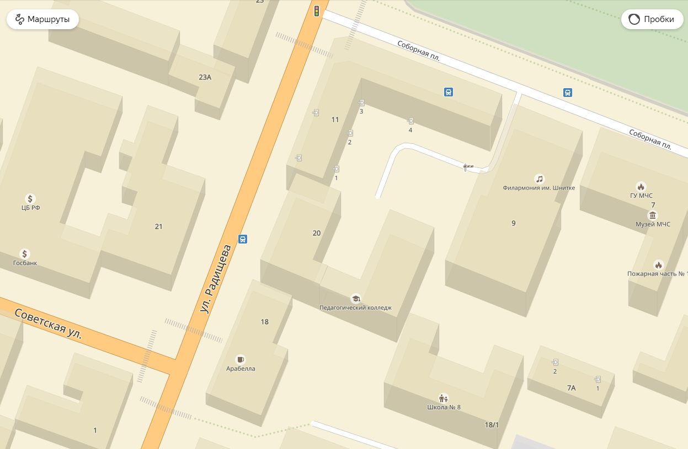
Адрес: г. Саратов, ул. Радищева А. Н., 20
Троллейбус №2,
Маршрутное такси №№52, 54, 93
до остановки «Ул. Радищева».

